认证开放平台管理系统

概述

1，概述
认证平台管理系统主要用于管理认证平台所需和产生的数据信息，包括应用管理、用户管理、配置项、统计图表查看等功能

2，主界面
示意图如下：
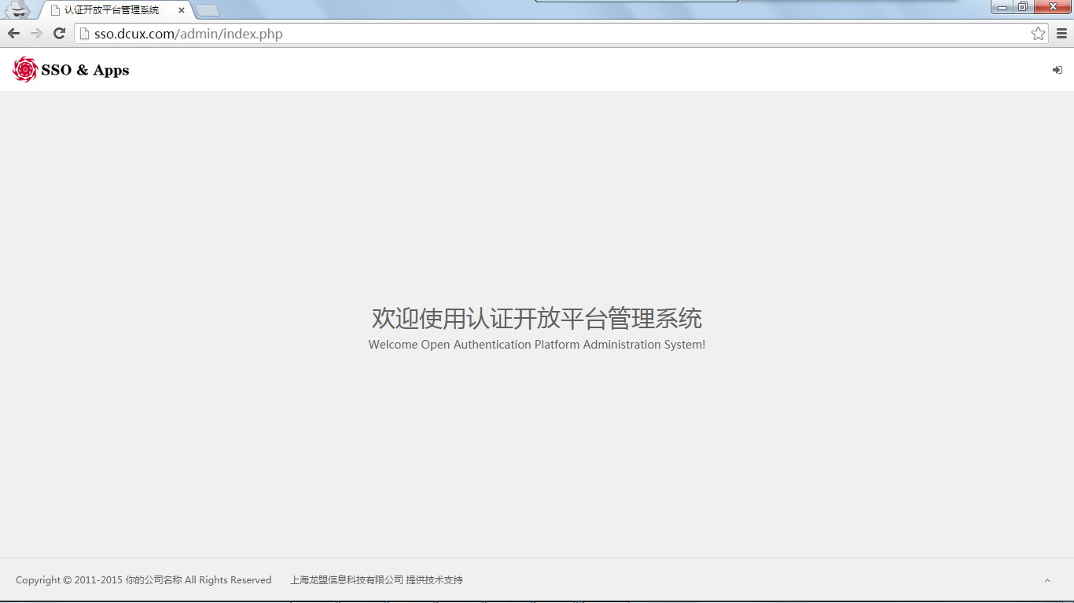
图1
2
1、
说明：1，LOGO图标；2，登录按钮

3，登录
认证平台方式登录，示意图如下：
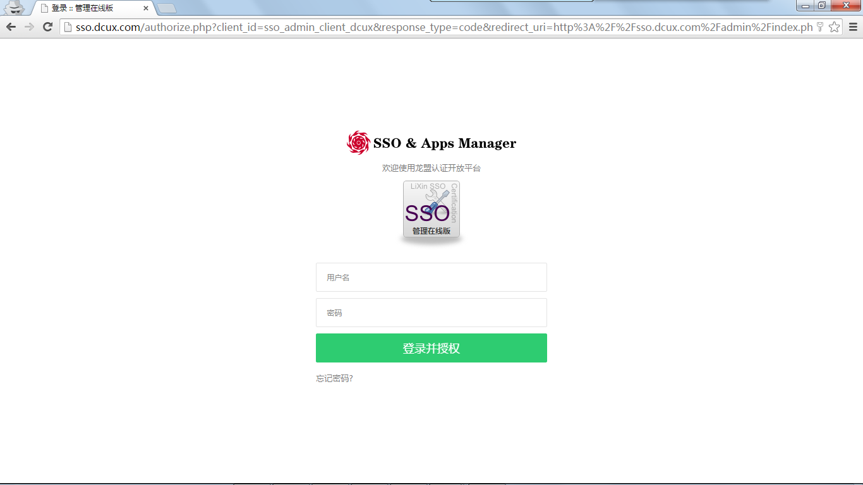
图2

4，菜单
多级管理菜单，示意图如下：
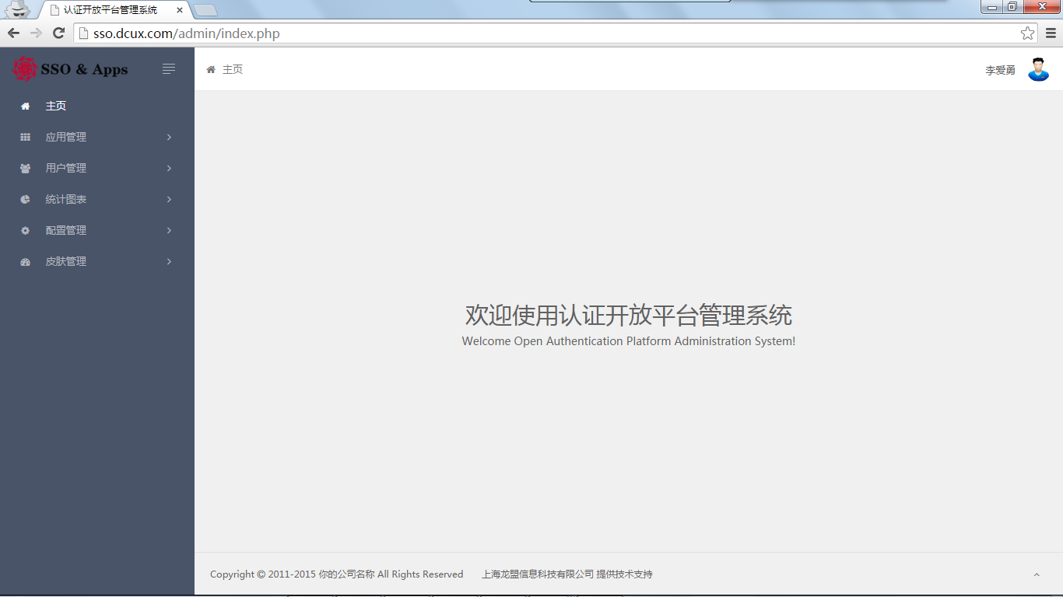
图3

应用管理

1，应用列表
1. 管理当前所有已注册的应用，示意图如下：
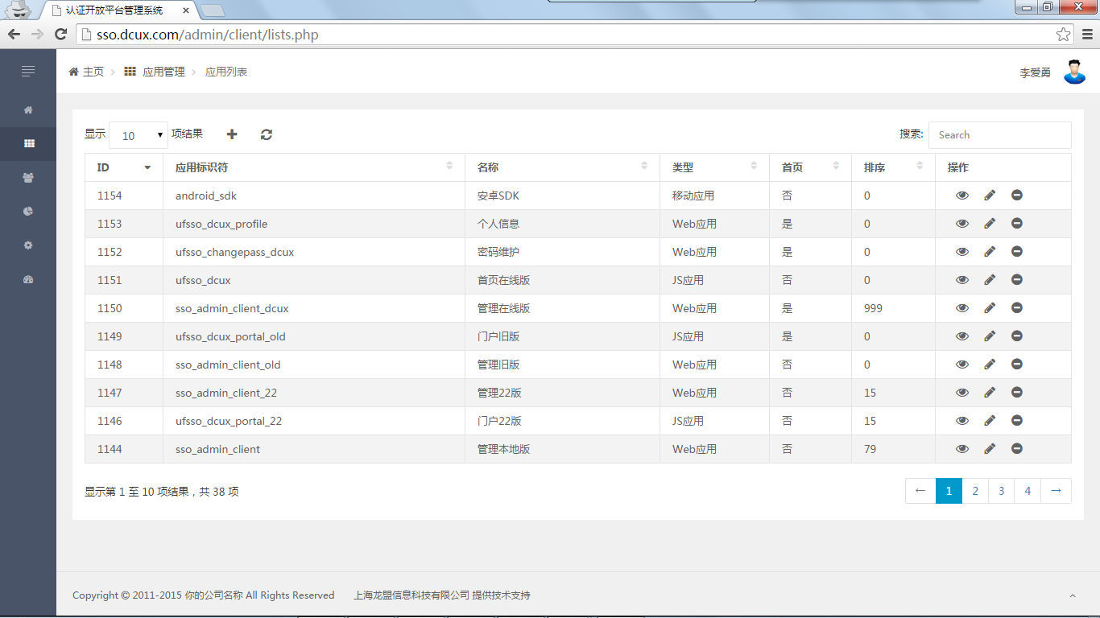
图1
2
3
5
7
8
9
6
1

4

10
说明：1，单页显示应用数；2，添加新的应用；3，刷新；4，搜索；5，标题栏；6，页码；7，查看某应用；8，编辑修改某应用；9，删除某应用；10，显示信息

2. 查看某已注册的应用，示意图下：
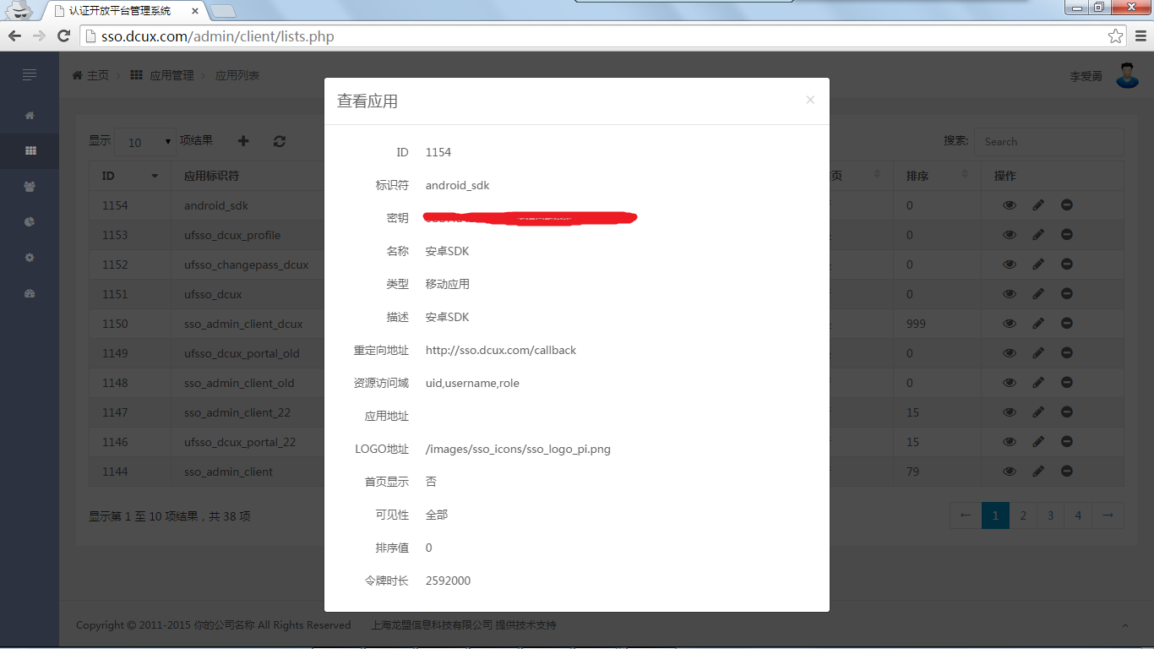
图2
说明：

3. 编辑修改某应用，示意图如下：
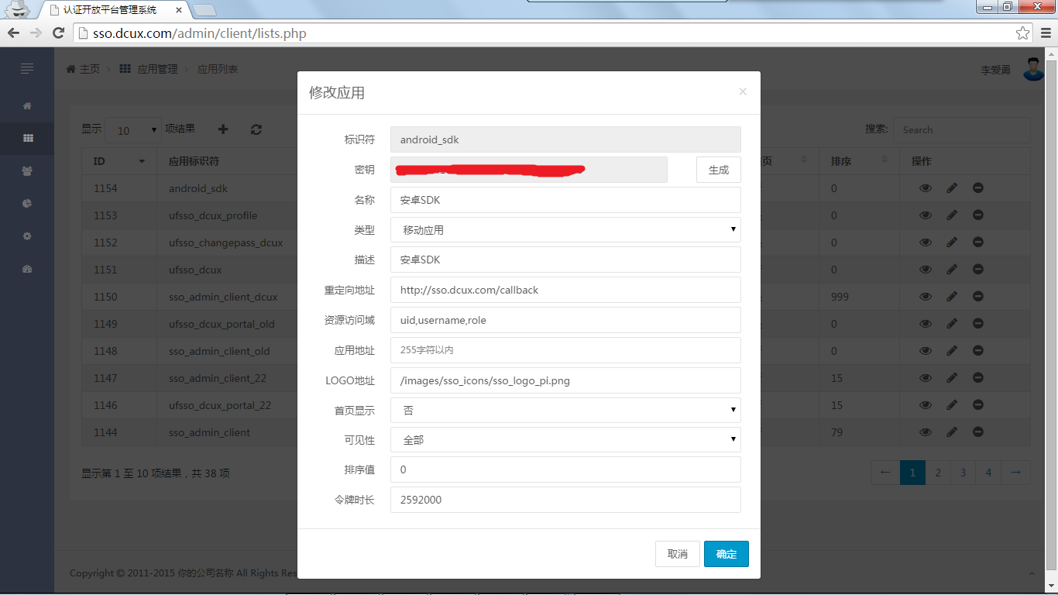
图3
说明：

4. 点击删除某应用，并确认，示意图如下：
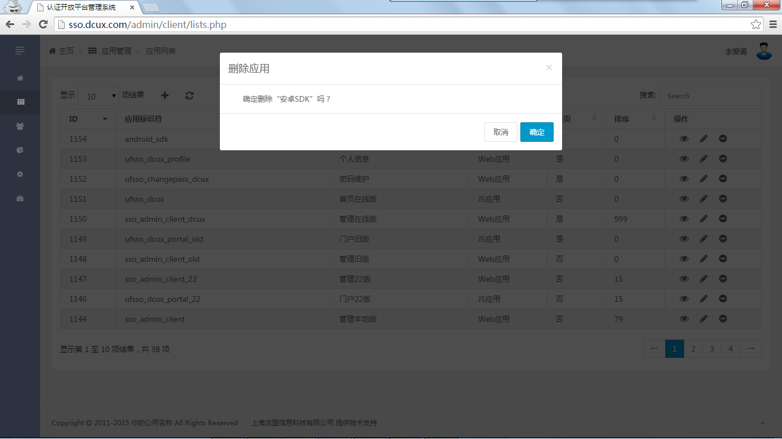
图4
说明：

5. 点击添加某应用，示意图如下：
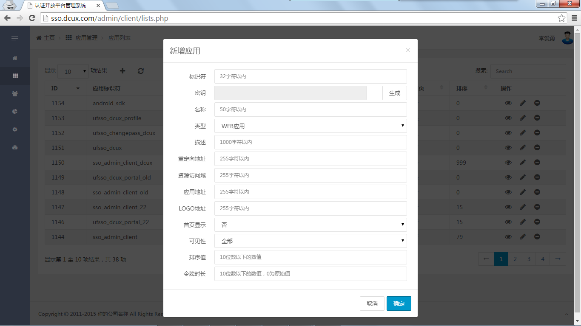
图5
说明：

用户管理

1，用户列表
1. 当前管理平台用户，示意图如下：
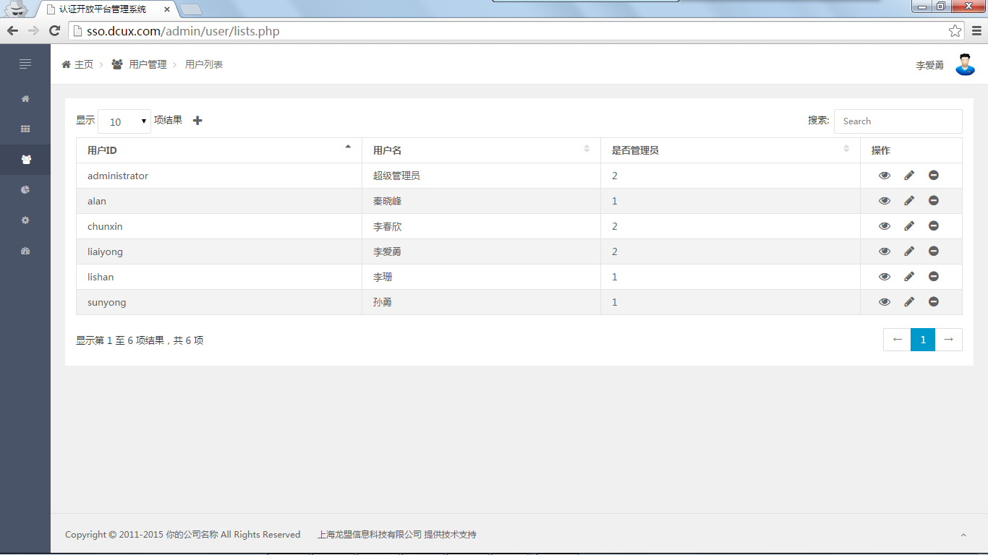
图6
说明：同应用列表

2. 查看用户，示意图下：
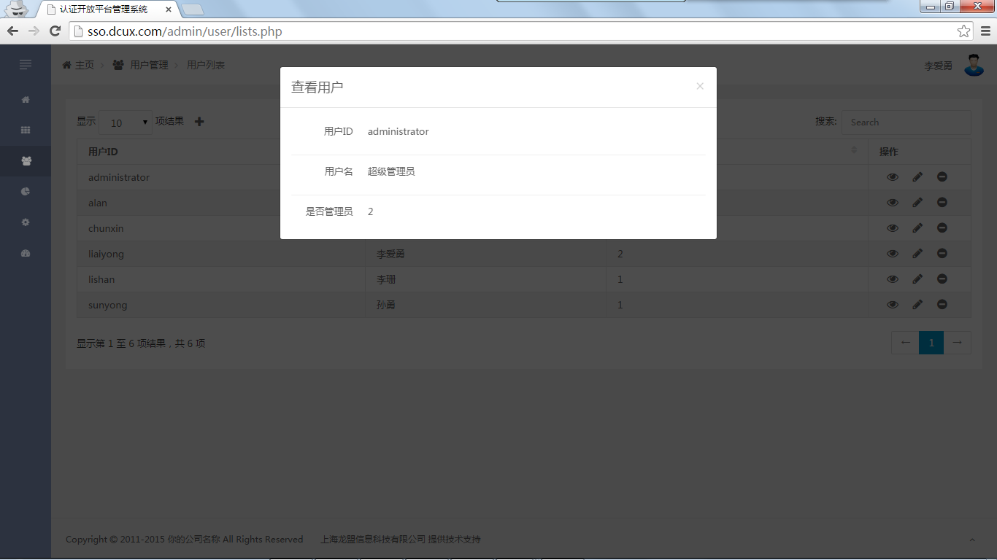
图7

3. 编辑修改用户信息，示意图下：
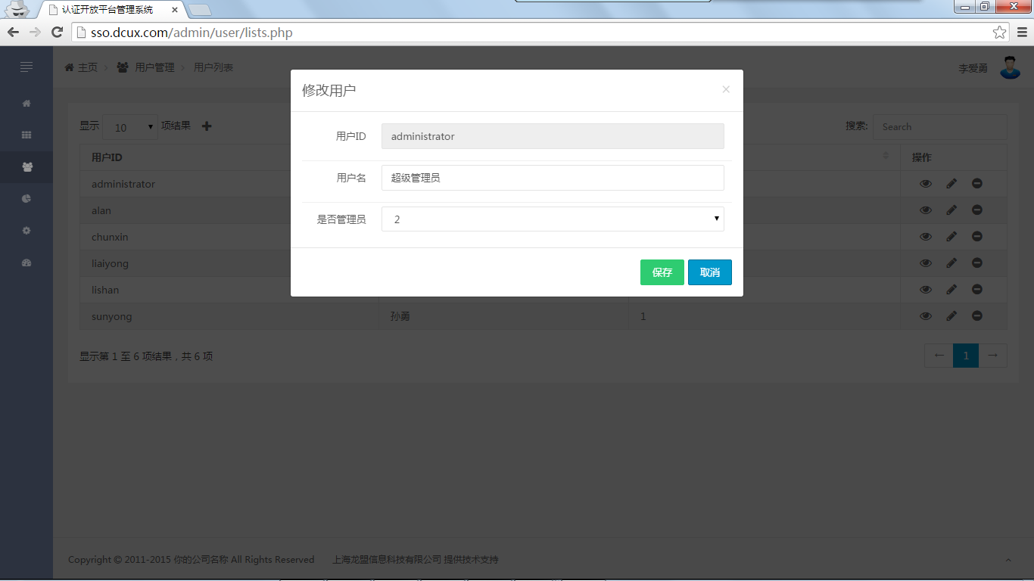
图8
说明：用户ID不可修改

- 删除用户，示意图如下：
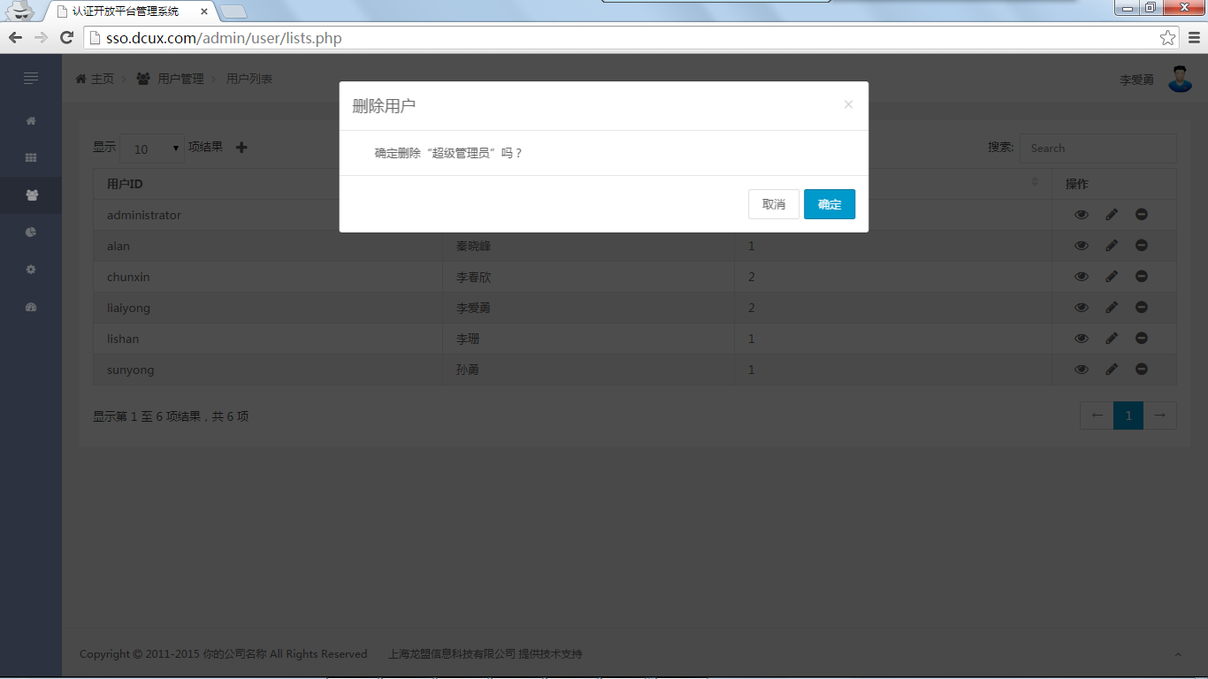
图9

- 添加用户，示意图如下：
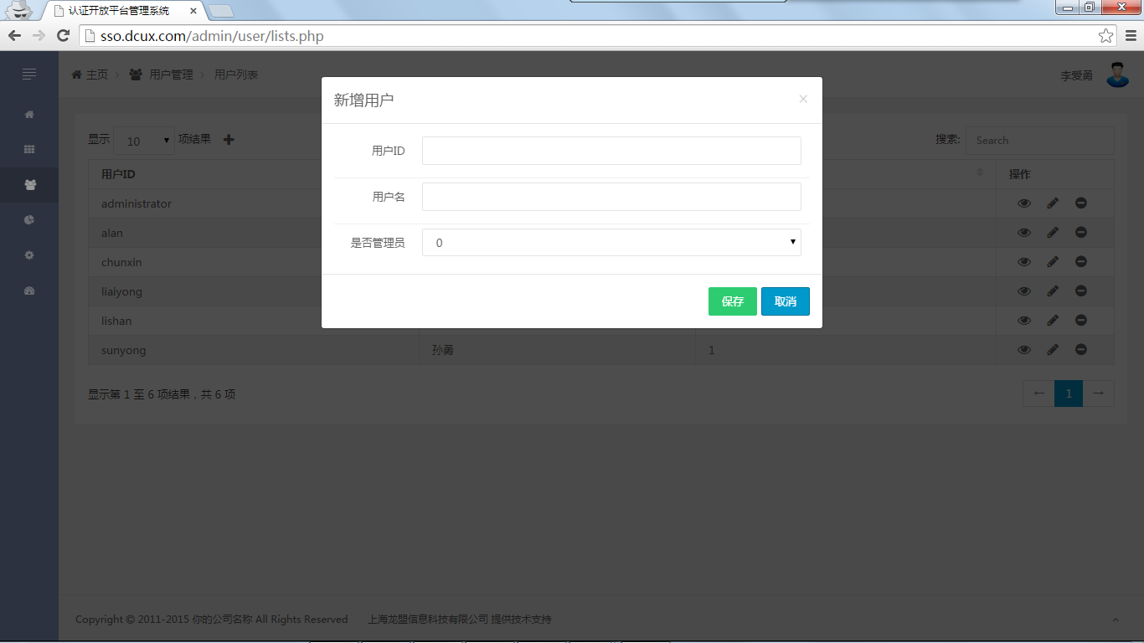
图10

统计图表

1，统计概览
包含在线用户数、浏览器分布、应用访问排名、用户登录排名等，示意图如下：
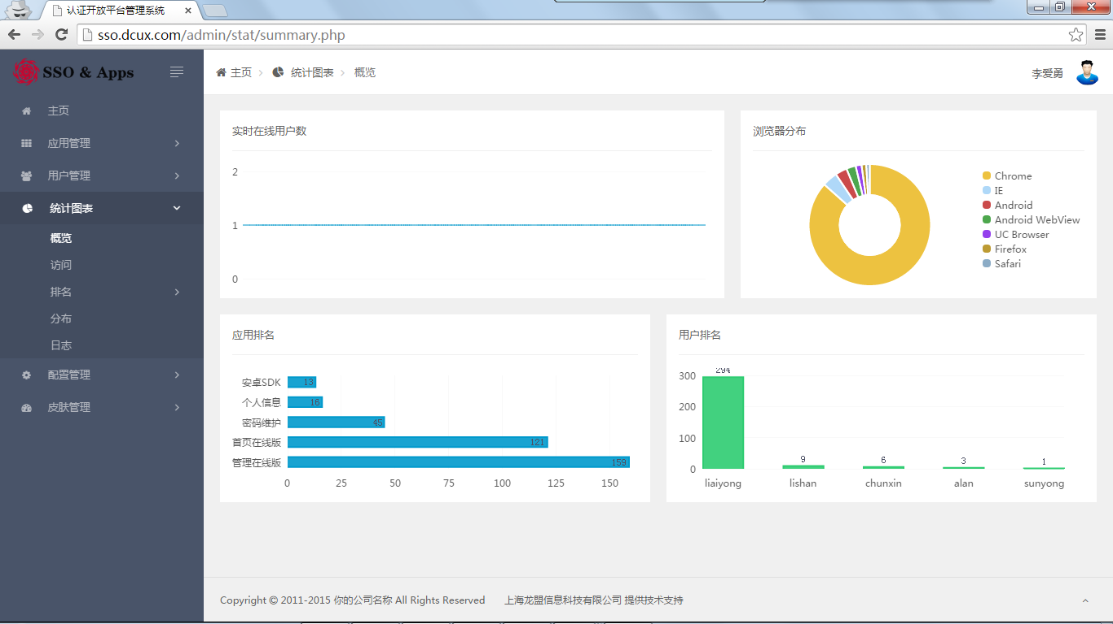
图11

2，应用访问次数
时间折线图，示意图如下：
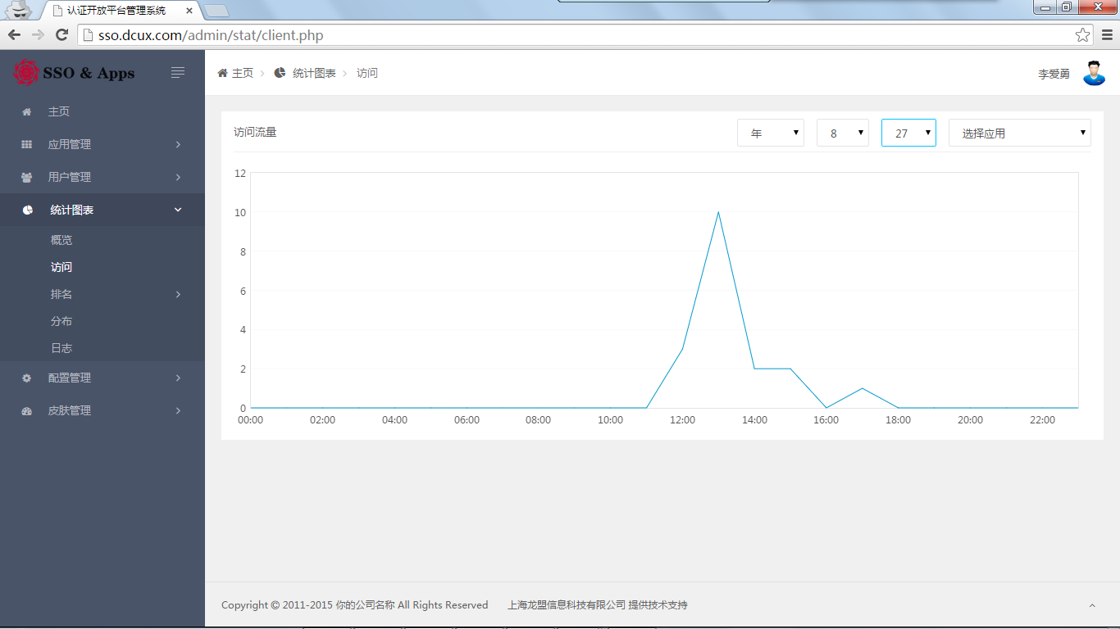
图12

3，应用和用户排名
- 用户访问排名柱状图，示意图如下：
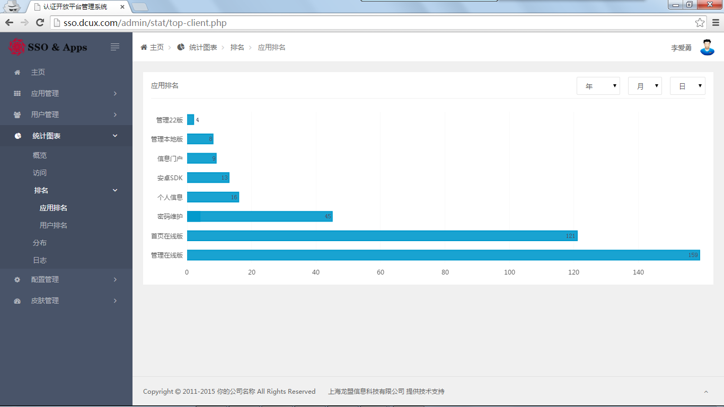
图13

- 用户登录排名柱状图，示意图如下：
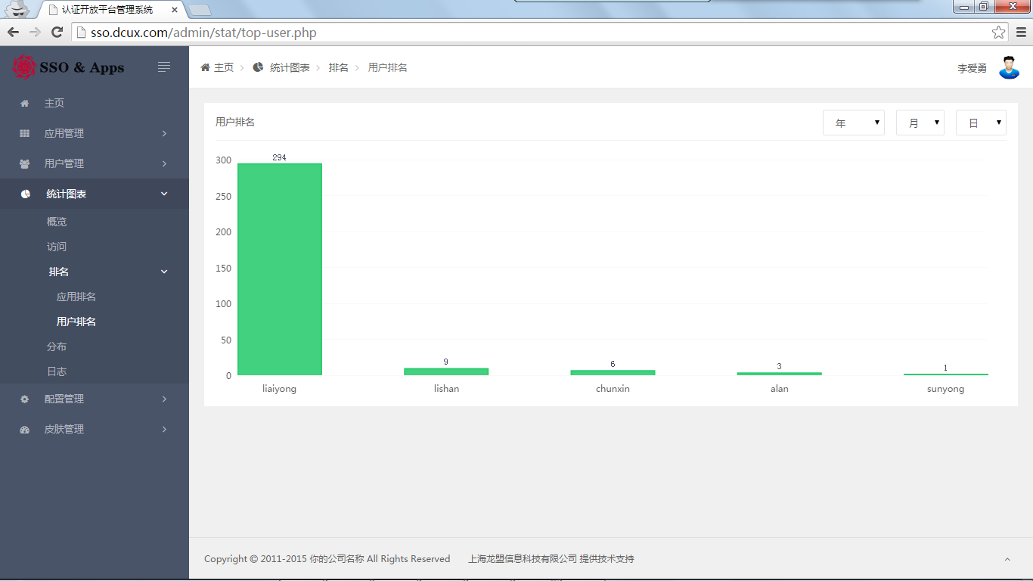
图14

3，浏览器分布
浏览器分布明细图，示意图如下：
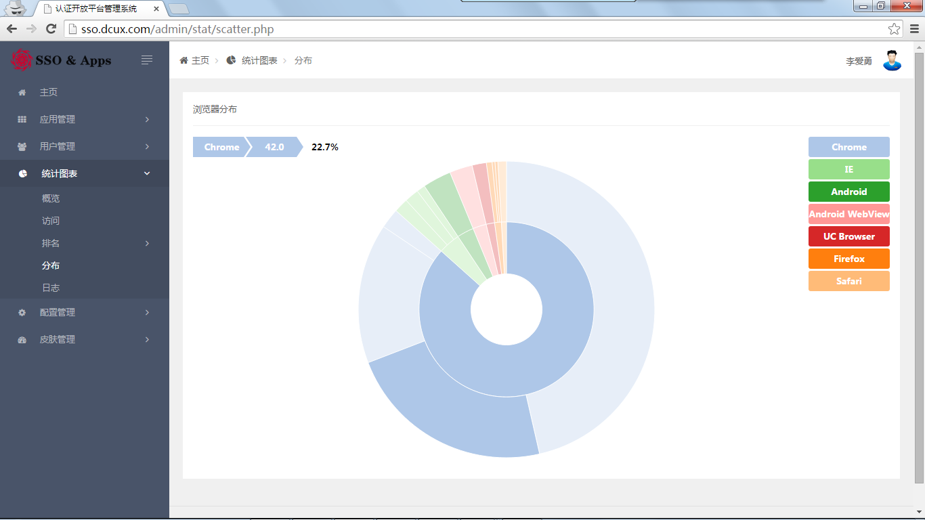
图15

3，日志
用户登录日志明细表，示意图如下：
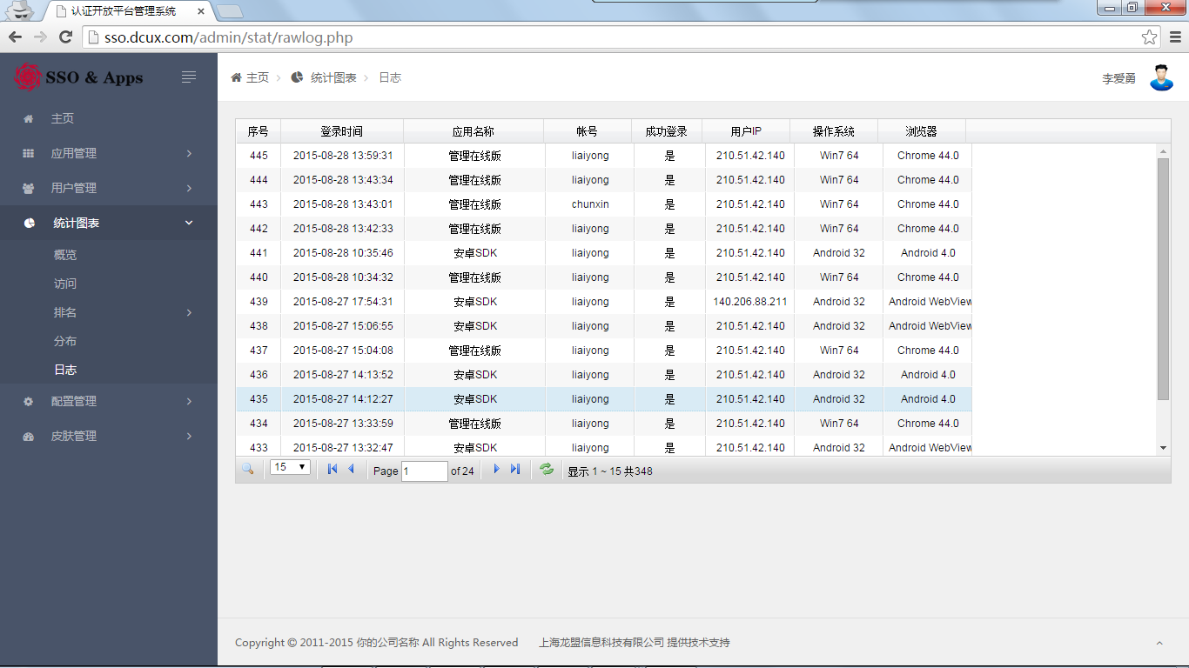
图16

配置管理

1，配置列表
系统配置项，示意图如下：
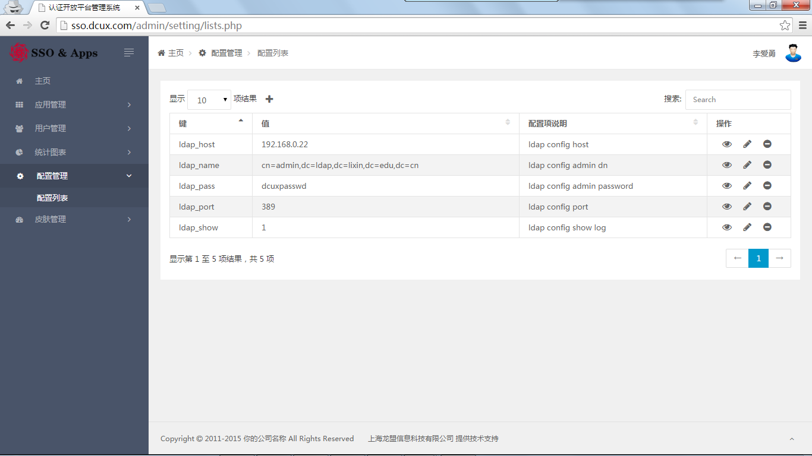
图17
说明：可更改LDAP配置项及其他

皮肤管理

1，皮肤列表
可设置首页和认证平台管理系统皮肤，示意图如下：
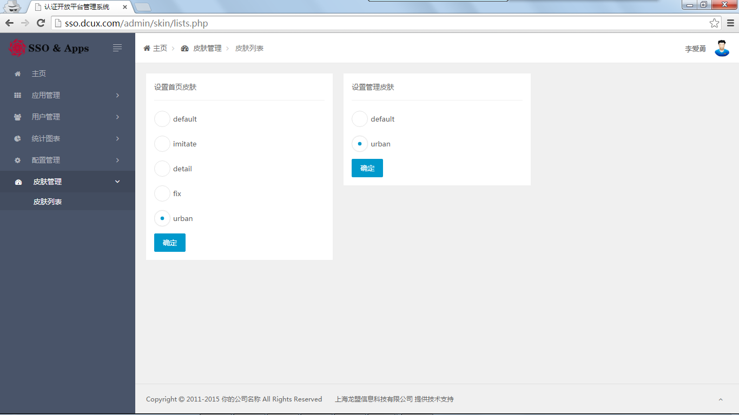
图18

